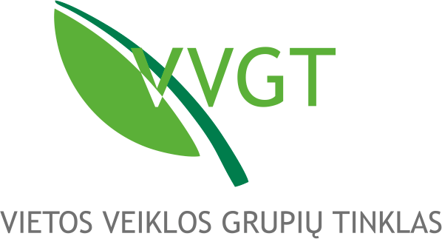
SEMINARAS
„PAŽANGAUS KAIMO LINK“
2020 m. sausio 20 d.
Telšių Vincento Borisevičiaus kunigų seminarija, Katedros a. 6, Telšiai
programa

Renginio moderatorė – prof. dr. Vilma Atkočiūnienė

11.30 – 12.00  12.00 – 12.30  12.30 – 14.00  14.00– 14.20  14.20 -16.00  16.00 – 17.00 | Dalyvių registracija.  Gerųjų pavyzdžių (vietos projektų) pristatymas (kiekviena VVG trumpai pristato savo 2 vietos projektus).  Pažangus kaimas. Kas tai? (I)  Kavos pertrauka.  Pažangus kaimas. Kas tai? (II)  Diskusija tema „Koks turi būti pažangus kaimas Telšių apskrityje“.

* Renginyje bus fotografuojama, nuotraukos viešinamos.

